**大作业 基于FPGA的电子琴设计**

1. **设计目的**

经过半学期的FPGA学习，我们已经对如何在Quartus软件上进行FPGA开发有了初步的了解，并且从语言和图形的对应关系开始，了解到了利用仿真解决问题，了解到了IP核的建立及其重要性，认识到了时延在时序世界中的重要性，学会了激励仿真的设置和编写以及在线调试平台的利用。

有了以上理论和实践的储备，我们需要独立开发一个简单的项目进一步加深对FPGA开发的理解。本项目的题目是基于FPGA的电子琴设计。

1. **设计原理**

项目中的电子琴利用板上的蜂鸣器实现。蜂鸣器是一中电子训响器件，采用直流电压供电，广泛应用于计算机、打印机、复印机、报警器等等各种场合，一般可以利用蜂鸣器监测某些按键是否按下、某些功能是否实现等。我们可以利用蜂鸣器演奏一段音乐实现浪漫的目的。

本项目中利用的是无源蜂鸣器，它的内部没有驱动电路，无源蜂鸣器的理想工作信号为方波，如果单纯共给直流电，蜂鸣器磁路恒定，无法振动发声。由于FPGA引脚的驱动能力不够，因此需要三极管进行驱动，需要向蜂鸣器发送一定滚绿的方波就可以使蜂鸣器按照固定的频率发声。其原理图如下：

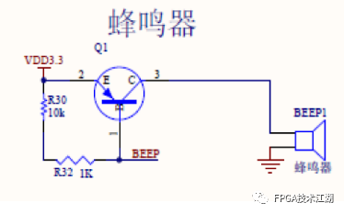

我们规定演奏的音乐中有如下频率的声音：

|  |  |  |  |  |  |
| --- | --- | --- | --- | --- | --- |
| 名称 | 频率/Hz | 名称 | 频率/Hz | 名称 | 频率/Hz |
| 低音1 | 261.63 | 中音1 | 532.25 | 高音1 | 1046.50 |
| 低音2 | 293.67 | 中音2 | 587.33 | 高音2 | 1174.66 |
| 低音3 | 329.63 | 中音3 | 659.25 | 高音3 | 1318.51 |
| 低音4 | 349.23 | 中音4 | 698.46 | 高音4 | 1396.92 |
| 低音5 | 391.99 | 中音5 | 783.99 | 高音5 | 1567.98 |
| 低音6 | 440 | 中音6 | 880 | 高音6 | 1760 |
| 低音7 | 493.88 | 中音7 | 987.76 | 高音7 | 1975.52 |

能够演奏音乐的原理是：首先确定组成乐谱的每个音符的频率（音调）和长度（音长），只要控制FPGA输出方波的频率即可驱动出不同频率的声音。假设音乐全部基于四分音符，即每个音符的音长为0.25s。

为了实现上述目标，首先确定基本的输入输出：输入信号有FPGA开发板上的时钟信号、rst复位信号，输出为具有一定频率的方波beep。同时需要有以下模块：1.需要对乐谱进行存储。因为项目中乐谱是固定的，因此采用rom IP核进行存储，数据类型为两位十六进制数。2.需要确定0.25s的时间，因此需要分频器my_pll对板上晶振进行分频和计时。3需要对rom表中的音频进行地址管理，读取后加一。4.需要一个解码模块decode，将rom表中的十六进制数通过不同分频得到不同的音频频率music_data。5.需要一个输出模块，对于不同的music_data调整不同beep方波输出周期，从而达到不同的频率。

框图如下：

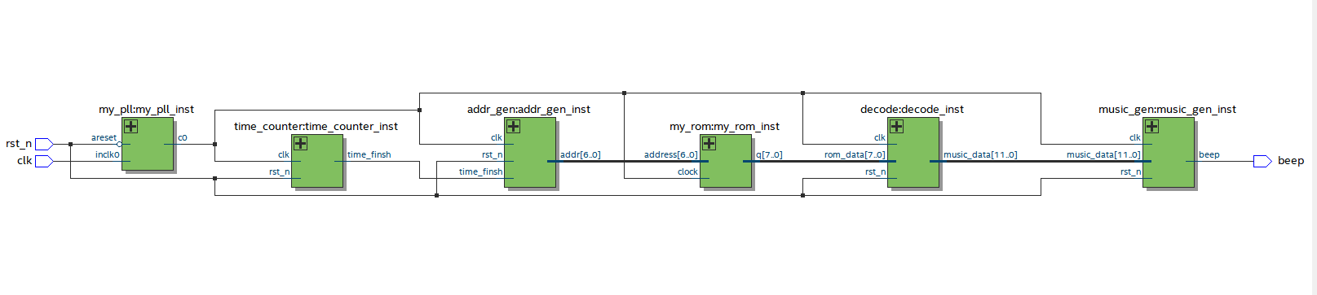

在设计中为了方便rom中存储数据，数据格式为8’hAB，其中A可以取1、2、4，分别对应低音、中印、高音，B可以取1、2、3、4、5、6、7分别对应低音每个音区模块下的1-7号音。例如如果rom表中的数据为8’h14，则代表频率信息为低音4，以此类推。

1. **实验步骤及结果**

顶层及全部文件如下：

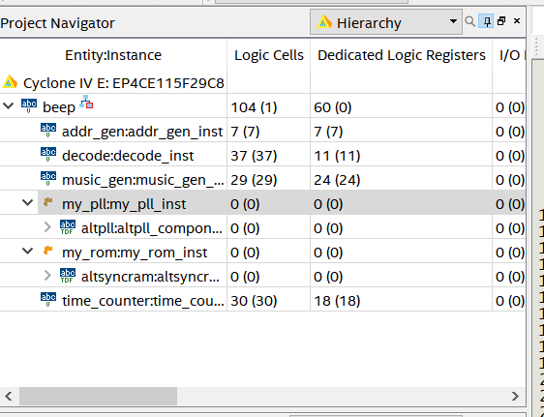

其中my_pll和my_rom分别为分频模块核数据存储模块，均使用了IP核。

0.25计时模块time_counter如下：

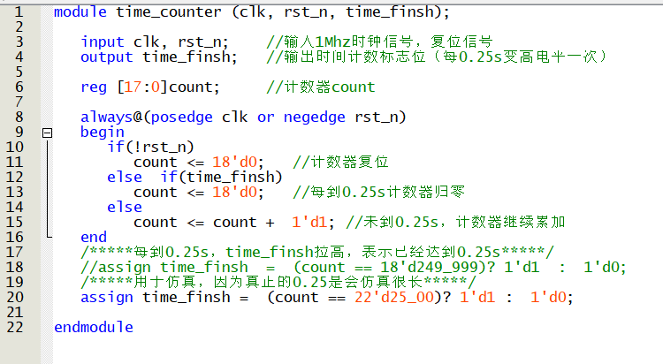

使用分频，当时钟上升沿为249999时（假设晶振频率为50MHz），输出time_finish变反，由于无法在线下使用开发板，因此在线上仿真将分频调小。

地址管理模块addr_gen如下：

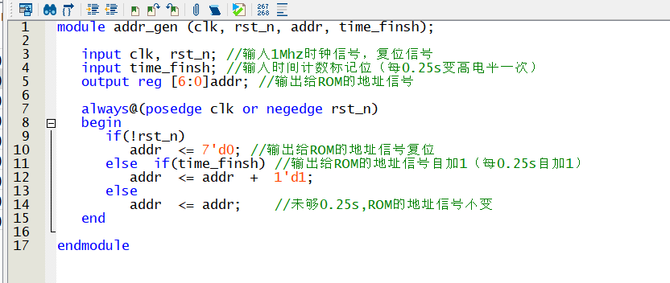

当0.25s计时模块输出1时，代表一个四分音符输出，addr+1.

解码模块decode如下：

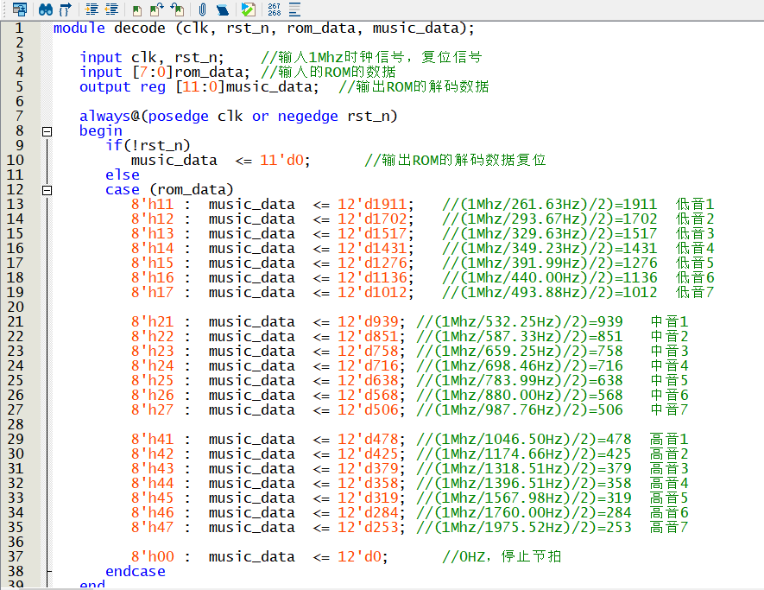

每一个时钟上升沿对rom_data进行检测，并找出对应的频率输出。

方波输出模块music_gen如下：

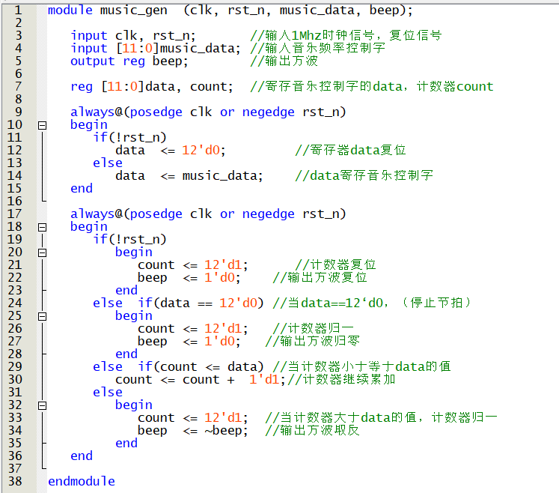

他的实现是在每个时钟上升沿利用count计数，如果达到了乐谱的music_data的数值，就让beep输出变反，从而输出方波，同时计数器清零，从头开始。

顶层模块beep如下：

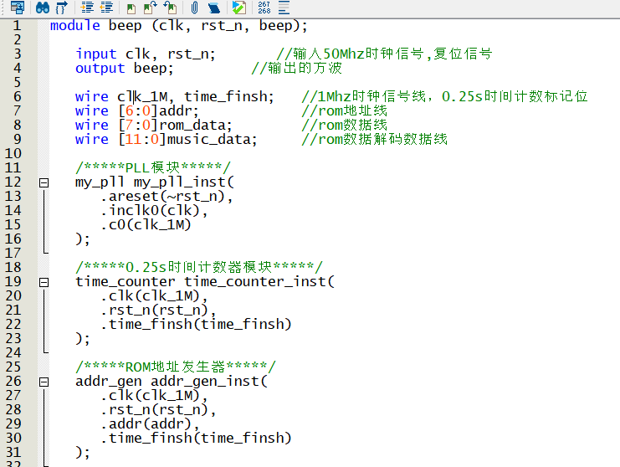

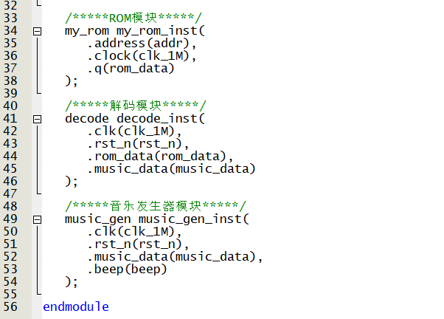

编译报告如下：

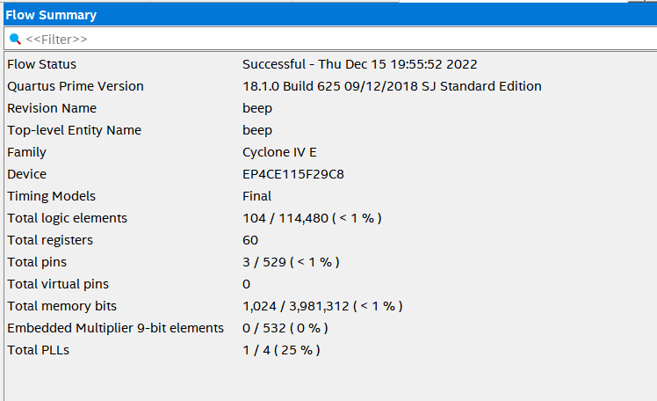

利用激励仿真得到如下仿真结果：

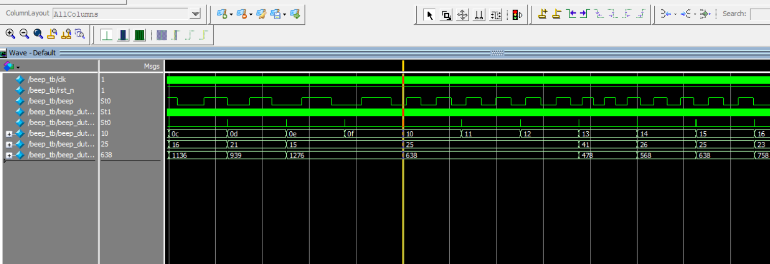

可以看到，由于为了简化仿真将0.25s缩短，beep信号方波的频率随着music_data的数值变化。并且每当time_finish出现1后，代表0.25s到，地址、数据才会随之变化。

在仿真中我发现了如下问题：

因为music_data的最值为1911左右，因此最开始我将music_data设置为11位2进制数，但是仿真后达到如下结果：

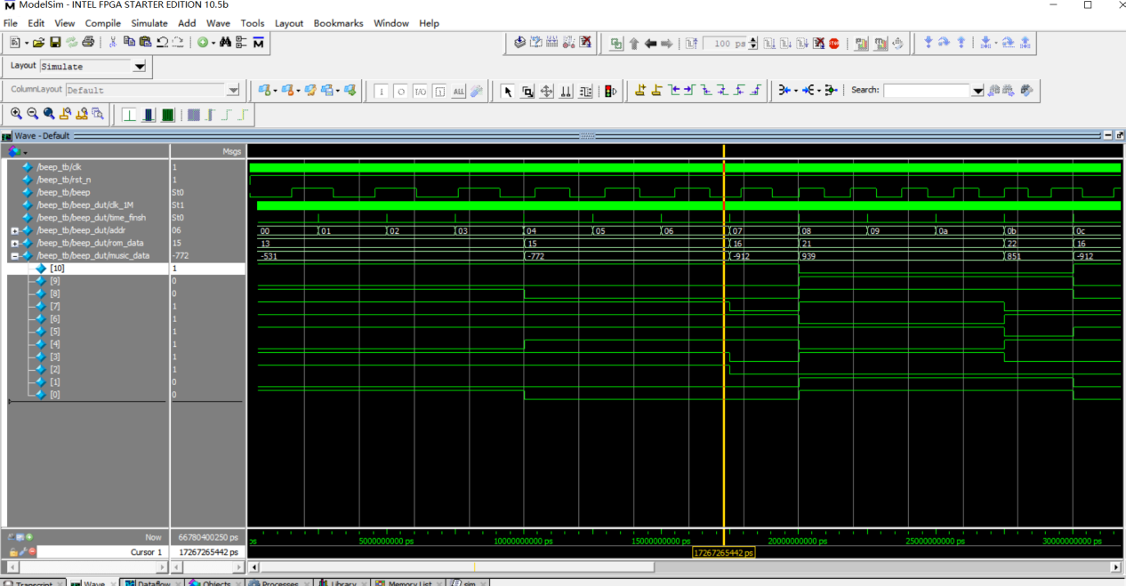

当频率较低时（主要是低音部分），music_data第一位为1，在仿真中将其判断为符号位，导致低频输出的频率为负值。尽管beep的频率此时并没有问题，但是负频率可能造成困扰。解决方法就是将music_data增加为12位2进制数，仿真结果正常。

1. **实验收获及感悟**

通过本次简单的蜂鸣器设计实现，我对FPGA开发的流程有了更加深刻的认识，同时知道了通过仿真结果查找问题。也对首先明确状态--确定输入输出--列写框图--逐步实现有了更加深入的体会。

本次实验学习中感谢老师的帮助核提示，也感谢本班级同学的讨论和帮助，团队的力量永远大于个人的力量，只有在团队中付出自己的努力，自己的效率才会更高。

王靳朝 信息005 2206113602